Zehnder Design-Heizkörper Bad Yucca elektrisch YSEC, Chrom

Zehnder

Eigenschaften

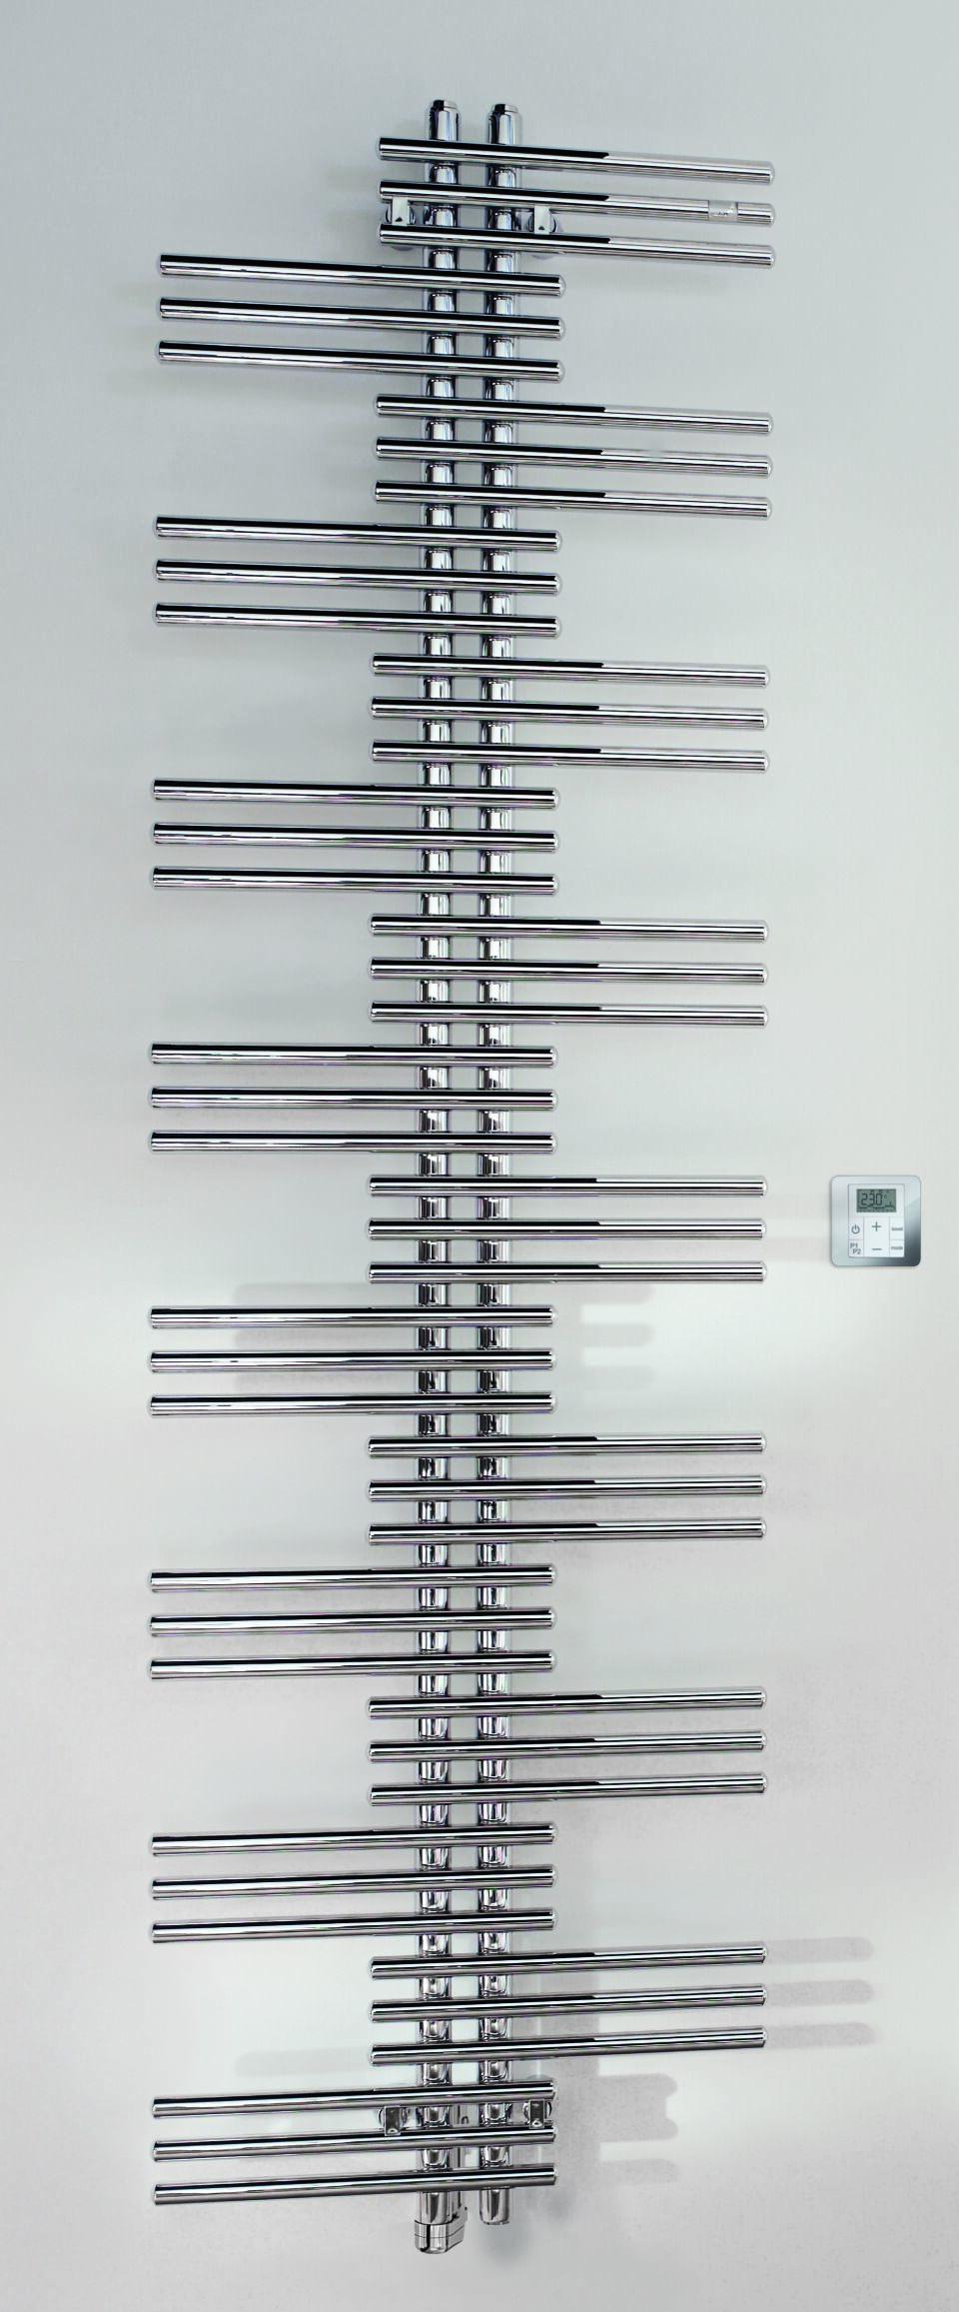

Farbton

chrom

Montageart

Wandmontage

Werkstoff

Stahl

Breite (mm)

500,00 - 800,00

Höhe (mm)

933,00 - 1.797,00

Tiefe (mm)

95,00